**AJUSTE DE CURVAS: ESTUDO SOBRE GRÁFICOS DE UMA FUNÇÃO QUE MODELE E REPRESENTE VALORES NO EXCEL, OBTIDOS A PARTIR DO GASTO DE ENERGIA, PARA TURMAS DO TERCEIRO ANO DO ENSINO MÉDIO**

**Valdenise Noberto dos Santos**

Graduada em Matemática pela Universidade Federal de Campina Grande – UFCG

Discente do Curso de Especialização em Ensino de Matemática Para o Ensino Médio

Instituto Federal de Educação, Ciência e Tecnologia do Rio Grande do Norte – IFRN

**Luciano Xavier Gomes da Nobrega**

Mestre em Matemática Aplicada pela Universidade Federal do Rio Grande do Norte – UFRN

Orientador do Instituto Federal de Educação, Ciência e Tecnologia do Rio Grande do Norte – IFRN

## **Resumo:**

O presente artigo tem objetivo identificar a melhor curva de mínimos quadrados que se ajuste ao consumo de energia de uma escola durante um ano, para aluno do 3° ano do Ensino Médio. O projeto consiste em obter curva que melhor modele o consumo de energia, tendo como recurso o uso do *software excel* e o Método dos Mínimo Quadrados para ajuste linear. O Ajuste de Curvas juntamente com o Método dos Mínimo Quadrados não faz parte conteúdos lecionados no Ensino Médio, mas é de fácil compreensão pois utilizasse de conteúdos vistos desde os anos finais do Ensino Fundamental, tal como sistema de equações. O trabalho será aplicado durante o 2° bimestre do ano letivo quando os alunos já terão contatos previsto com os seguintes conteúdos prévios: Função; Forma reduzida da equação da reta; Forma segmentaria da equação da reta; Equações paramétricas da reta; Distância entre ponto e reta. Inicialmente será estudado o gráfico de dispersão passando uma reta em quaisquer dois pontos tabelados para, em seguida, verificar o erro relativo para cada um dos demais pontos da conta de energia, isto é, se a porcentagem que estar tomando como ajuste diferencia da conta de luz. Visto que, em casos específicos o leiturista responsável pela análise do consumo de energia não observa o “relógio medidor” todos os meses, usando-se do próximo ponto da reta o que é um erro, a não ser que tenha valores constantes. Desse modo, buscando uma melhor forma de destacar e corrigir este problema a partir do Método dos Mínimos Quadrados - MMQ, que garante a reta que possui a menor diferença entre cada valor $y$ e o valor na reta. Para que no final da aula inovadora os alunos dominem os cálculos manualmente por trás do *software excel*.

**Palavras-chave:** Método dos Mínimos Quadrados. Modelagem Matemática. Ensino-aprendizagem.

**1 INTRODUÇÃO**

De acordo com os PCNs aprender Matemática no Ensino Médio deve ser mais do que memorizar resultado, a aquisição do conhecimento matemático deve estar vinculada ao domínio de um saber fazer Matemática e de um saber pensar matemático. A pesar do Ajuste de Curvas não faz parte da grade curricular dos conteúdos lecionados no Ensino Médio, ele é de fácil compreensão pois utiliza de conteúdos já visto pelos alunos desde o Ensino Fundamental II. Com relação ao Método dos Mínimos Quadrados que se mostra como uma excelente ferramenta de modelagem Matemática e que em diversos *software* já possuem sua ferramenta pré-instalada que calcula as linhas de tendência. A proposta de uma aula inovadora com recurso o uso do *excel*, será possibilitar os alunos perceber e compreender a importância da Matemática para o cotidiano e como também calcular manualmente os cálculos do MMQ por trás do *software excel.*

A problematização levantada permite uma melhor identificação sobre a melhor curva que se ajuste ao consumo de energia de uma escola durante um ano. Inicialmente trabalhar com retas quaisquer as quais passaremos por dois pontos tabelados, esboçados graficamente de maneira computacional, posteriormente, será verificado o erro relativo para cada um dos demais pontos da conta de energia, isto é, se a porcentagem que estar tomando como ajuste diferencia, de fato, da conta de luz. Em alguns casos, o leiturista do consumo de energia não verifica o “relógio medidor” todos os meses, usando-se do próximo ponto da reta o que é um erro, a não ser que tenha valores constantes. Deste modo, buscando uma melhor forma de destacar e corrigir este problema, pretendemos apresentar em uma turma do 3° ano do Ensino Médio, no 2° bimestre do ano letivo, logo após os conteúdos de equação da reta, forma reduzida da equação da reta, distância entre ponto e reta. De forma gradativa, ou melhor intuitiva apresentar o Método dos Mínimos Quadrados aos alunos, objetivando-se em representar graficamente uma função que melhor modele o consumo de energia, utilizando-se de meios eletrônicos para conferir o problema em questão.

De modo geral, o objetivo deste trabalho é construir algo significativo para o aluno do Ensino Médio, apresentando-lhe o MMQ, de modo que fique claro a sua importância, melhor segurança para trabalhar futuramente com o método e aplicabilidade no dia-a-dia, no que tange ao consumo consciente de energia elétrica. Além de gerar no aluno/cidadão reflexões sobre a aplicação de forma transdisciplinar; e cientificamente usar do referido método em outras aplicações dependendo da sua área profissional.

Este trabalho está organizado como segue. Na Seção 2 apresentamos uma revisão bibliográfica acerca do MMQ, na Seção 3 apresentamos os procedimentos metodológicos a serem desenvolvidos, na Seção 4 são apresentados os resultados obtidos e algumas discussões a respeito do que foi desenvolvido, na Seção 5 elencamos as principais conclusões do trabalho e, por fim, na Seção 6, apresentamos as referências bibliográficas utilizadas.

**2 REVISÃO BIBLIOGRÁFICA**

O MMQ, que será bastante utilizado ao longo deste trabalho, se originou a partir do estudo dos valores máximos e mínimos de funções reais. Mais precisamente, na determinação do(s) ponto(s) mínimo(s) de uma função que representa o desvio estimado na busca pelo ajuste.

A respeito do ajuste de curvas, tem-se:

É o procedimento matemático que consiste em se determinar, a partir de uma série de pontos representativos das variáveis que compõem um determinado fenômeno, uma curva que o expresse matematicamente. A curva obtida deve permitir com satisfatória segurança a realização de análises e projeções sobre o fenômeno em questão. (ALMEIDA, 2015)

Nesta seção, vamos considerar um exemplo de uma aplicação de dados obtidos em uma conta de luz de uma casa durante um ano, para melhor entender o MMQ. Observe a tabela 1, onde X = mês e Y = Consumo (kwh), cada uma com $n$ = 12 observações.

**Tabela 1**

|  |  |  |  |  |  |  |  |  |  |  |  |  |
| --- | --- | --- | --- | --- | --- | --- | --- | --- | --- | --- | --- | --- |
| Mês | $$1$$ | $$2$$ | $$3$$ | $$4$$ | $$5$$ | $$6$$ | $$7$$ | $$8$$ | $$9$$ | $$10$$ | $$11$$ | $$12$$ |
| Consumo (kwh) | $$47$$ | $$48$$ | $$65$$ | $$60$$ | $$58$$ | $$47$$ | $$53$$ | $$63$$ | $$61$$ | $$64$$ | $$62$$ | $$58$$ |

Fonte: Elaboração própria em 2022.

O gráfico de dispersão das duas variáveis está na Figura 1 a seguir.

**Figura 1:**

Fonte: Elaboração própria em 2022.

Note que o próprio *excel* nos dar a linha de tendência desejada, o objetivo é intender o que estar por trás do *software*, encontrar a mesma função de forma manual que modele e represente os valores obtidos. É muito comum temos uma massa de dados consistentes, tabelados ou experimentais, e a partir de hipóteses sobre o comportamento deles fazer aproximações.

De acordo com Charnet et al. (2008), dado um conjunto de $n$ pontos $\left(x_{1}, y_{1}\right), \left(x_{2}, y_{2}\right), …, \left(x_{n}, y_{n}\right),$ não necessariamente colineares, é possível encontrar diversas retas que represente tal conjunto. O método de mínimos quadrados – MMQ, garante a reta que possui a menor diferença entre cada valor $y$ e o valor na reta.

Depois de fazer a observação do diagrama de dispersão para ver a forma geral dos pontos, ou então se basear em fundamentos teóricos do experimento que fornece os dados da tabela. Tem-se que o desejável é obter uma função $f\left(x\right)$ que se ajuste aos pontos $y_{i}$ e faça com que o desvio, ou erro, $d_{i} = y_{i} - f(x_{i})$ seja mínimo para todo $i = 1, 2, . . . , n$. Assim, definindo uma distância mais precisa que envolve a soma destes desvios elevados ao quadrado. A vantagem de trabalhar com o MMQ é obter uma curva $ŷ= g(x)$ que melhor se ajusta no seu diagrama.

Ainda, o MMQ é a permite de prever os valores da função e para valores da variável explicativa que estão fora do intervalo fornecido, fazendo assim uma extrapolação com uma aproximação razoável. Como por exemplo de PEDROSA (p.1), dado um diagrama de dispersão, é provável que haja uma curva que passe exatamente por cada ponto e que descreva fielmente o sistema observado em laboratório. Mas com a obtenção de dados experimentais tem-se os erros inerentes ao processo. Além do mais, algumas variáveis podem sofrer alterações durante a experiência o que irá provocar desvios na resposta. Veja a Figura 2 a seguir:

**Figura 2:**

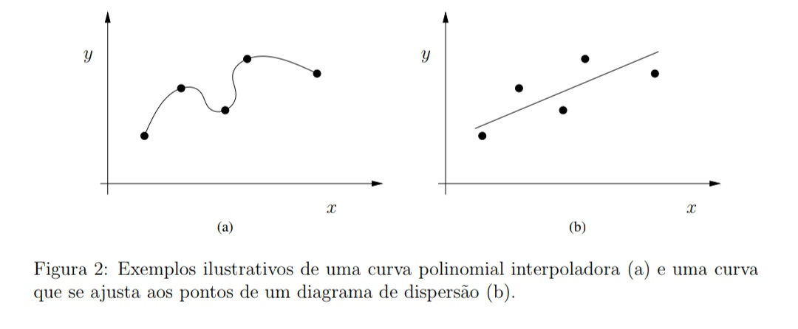

Fonte: https://www.dca.ufrn.br/~diogo/FTP/dca0304/ajustedecurvas.pdf

Deste modo, para entendermos melhor o MMQ, segundo Bevilacqua (2017), consideramos $n$ pontos $\left(x_{i}, y_{i}\right), i=1, 2, 3, ..., n$ e $f(x) = ax + b$ a representação de uma reta genérica. Os coeficientes $a$ e $b$, que minimizam a função $M$ determinam a curva que mais se aproxima de todos os pontos tabelados, ou seja, cuja soma das distâncias ao quadrado é mínima.

$$\text{M}\left(\text{a,b}\right)\text{ = }\sum_{\text{i=1}}^{\text{n}}{{\left[\text{d}\text{i} \right]}^{\text{2}}= \sum_{\text{i=1}}^{\text{n}}{{\left[\text{y}\text{i }\text{-f(x}\text{i }\right.)]}^{\text{2}}= } \sum_{\text{i=1}}^{\text{n}}{{\left[\text{y}\text{i }\text{- b - ax}\text{i}\right.]}^{\text{2}} .}}$$

Derivando em relação a $a$ e depois a $b$, e igualando a zero as equações obtida, temos o ponto de mínimo.

$$\frac{dM}{da}\text{ = 2}\sum_{\text{i=1}}^{\text{n}}{{\left[\text{y}\text{i} \text{- b - ax}\text{i}\right.]}^{ }}(-\text{x}\text{i} )$$

$$\frac{dM}{db}\text{ = 2}\sum_{\text{i=1}}^{\text{n}}{{\left[\text{y}\text{i} \text{- b - ax}\text{i}\right.]}^{ }}(-\text{1} )$$

Manipulando algebricamente:

$$\left\{\begin{aligned}\sum_{i=1}^{n}{\text{- y}\text{i} \text{x}\text{i}} + \text{b}\sum_{i=1}^{n}{\text{x}\text{i}}\text{ + a }\sum_{i=1}^{n}{(\text{x}\text{i})²}= 0 \\ \sum_{\text{i=1}}^{\text{n}}{{\text{- y}\text{i} }^{ }}+b\sum_{i=1}^{n}{\text{+}} a\sum_{i=1}^{n}{\text{x}\text{i}}=0\end{aligned}\right.$$

Distribuindo as somatórias para cada termo das equações

$$\left\{\begin{aligned}\sum_{i=1}^{n}{\text{- y}\text{i} \text{x}\text{i}} + \text{b}\sum_{i=1}^{n}{\text{x}\text{i}}\text{ + a }\sum_{i=1}^{n}{(\text{x}\text{i})²}= 0 \\ \sum_{\text{i=1}}^{\text{n}}{{\text{- y}\text{i} }^{ }}+b\sum_{i=1}^{n}{\text{+}} a\sum_{i=1}^{n}{\text{x}\text{i}}=0\end{aligned}\right.$$

Passando para o segundo termo as somatórias que não envolvem $a$ ou $b$.

$$\left\{\begin{aligned}\text{ b}\sum_{i=1}^{n}{\text{x}\text{i}}\text{ + a }\sum_{i=1}^{n}{(\text{x}\text{i})²}= \sum_{i=1}^{n}{\text{ y}\text{i} \text{x}\text{i}} \\ b\sum_{i=1}^{n}{\text{+}} a\sum_{i=1}^{n}{\text{x}\text{i}}=\sum_{\text{i=1}}^{\text{n}}{{\text{ y}\text{i} }^{ }}\end{aligned}\right.$$

Colocando na forma de matriz, temos:

$$\left[\begin{matrix}\sum_{i=1}^{n}{\text{1}} & \sum_{i=1}^{n}{\text{x}\text{i}} \\ \sum_{i=1}^{n}{\text{x}\text{i}} & \sum_{i=1}^{n}{(\text{x}\text{i})²}\end{matrix}\right] \left[\begin{matrix}b \\ a\end{matrix}\right]= \left[\begin{matrix}\sum_{i=1}^{n}{\text{ y}\text{i} } \\ \sum_{\text{i=1}}^{\text{n}}{\text{ y}\text{i} \text{x}\text{i}}\end{matrix}\right]$$

Uma possível solução pelo Método de Eliminação de Gaus para o sistema é:

$b= \frac{n\sum_{\text{i=1}}^{\text{n}}{\text{ y}\text{i} \text{x}\text{i}}- \sum_{i=1}^{n}{\text{x}\text{i}} \sum_{i=1}^{n}{\text{ y}\text{i} }}{n \sum_{i=1}^{n}{(\text{x}\text{i})²}- \sum_{i=1}^{n}{\text{x}\text{i}}}$; $a= \frac{\sum_{i=1}^{n}{\text{ y}\text{i} } - b \sum_{i=1}^{n}{\text{x}\text{i}} }{n}.$

O qual garante uma única solução para o sistema.

Utilizar do MMQ de forma transdisciplinar no Ensino Médio não é fazer uma adição de conhecimento, consiste em organizar todo o conhecimento já adquirido e posteriormente aplica-lo de forma prática, isto é,

construir algo significativo para o aluno do Ensino Médio, apresentando-lhe uma ferramenta nova, o Método dos Mínimos Quadrados. Entende-se que a utilização deste recurso, no qual o aluno irá defrontar-se com conteúdos e competências já por ele adquiridos, poderá levá-lo à construções de novos saberes e a uma visão mais prática do universo matemático. (ALMEIDA, 2015, p. 13)

Além disso, sabemos que a Matemática do ensino médio tem seu caráter formativo, que ajuda o educando a desenvolver seu pensamento dedutivo e lógico e serve para que o mesmo possa dispor de ferramentas práticas para solucionar problemas cotidianos. E é justamente nesse sentido que o MMQ se mostra como uma ferramenta eficaz Ensino Médio.

# **4 METODOLOGIA**

O projeto será desenvolvido a partir do esboço gráfico de dispersão do consumo de energia da escola durante um ano, com alunos do 3° ano do Ensino Médio durante o 2° bimestre. A avaliação aprendizagem deve ser de forma continua em relação a participação dos alunos nos grupos, assim no final da aula o aluno deverá saber estimar o valor da conta de luz do próximo mês, encontrar a linha de tendência no *excel* e manualmente.

**Etapa 1:** Utilizando o *excel*, os alunos em grupos de três ou quatro, deverem fazer duas colunas uma x e y, uma para os meses e a outra para o consumo de energia, respectivamente. Observe a Figura 3.

**Figura 3:**

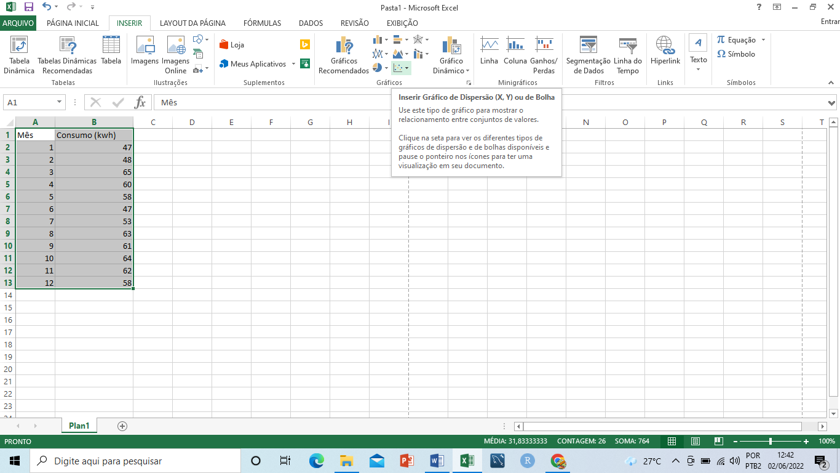

Fonte: Elaboração própria em 2022.

Após preencher com dados do consumo de energia durante um ano, seleciona-se os valores e insere um gráfico de dispersão. Observe a Figura 4.

**Figura 4:**

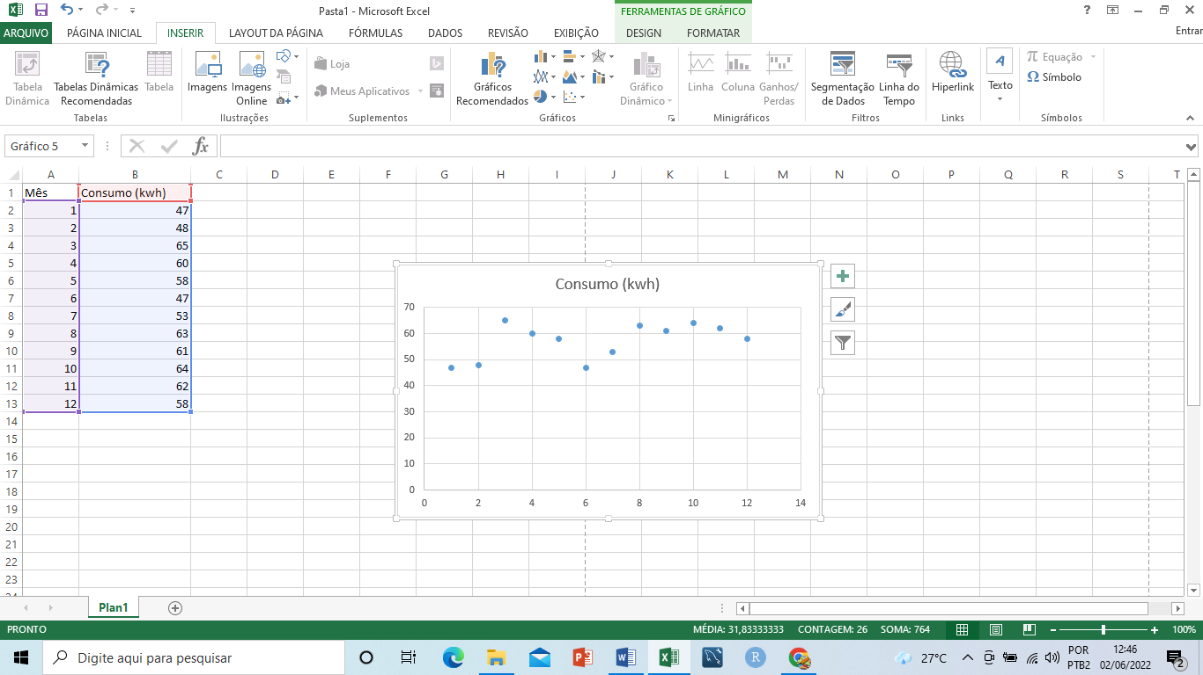

Fonte: Elaboração própria em 2022.

A equação geral da reta,**descrever de forma algébrica, o comportamento da reta** quando representada no [plano cartesiano](https://mundoeducacao.uol.com.br/matematica/plano-cartesiano.htm). Aqui os alunos irão identificar a equação de uma reta, a partir de dois pontos dados. Determinar a equação de uma reta na sua forma geral, $ax + by + c = 0$, dados dois pontos diferentes, $A\left(\text{x}\text{1, }\text{y}\text{1}\right)$ e $B (\text{x}\text{2, }\text{y}\text{2})$, e solucionando o seguinte determinante:

$$\left|\begin{matrix}\text{x}\text{1} & \text{y}\text{1} & 1 \\ \text{x}\text{2} & \text{y}\text{2} & 1 \\ x & y & 1\end{matrix}\right|=0$$

Os alunos deveram calcular o erro da distância entre reta encontrada e os demais pontos, pela formula:

$$d= \frac{\left|ax + by + c \right|}{\sqrt{(a^{2}}+ b²)}$$

#### **Objetivos:**

* Representar os pontos tabelados em um diagrama de dispersão no *excel*, durante o tempo de 20 min;
* Deixar que os alunos em grupos de três ou quatro utilizem dois pontos do consumo de energia para calcular equação geral da reta e calcular o erro na distância para cada ponto em relação a reta escolhida, durante o tempo de 40 min.

**Etapa 2:** Utilizando-se do *excel* o professor apresentará a linha de tendência aos alunos para os 12 pontos já tabelados do consumo de energia da escola. No *excel* clicaram no símbolo de mais onde fica os elementos do gráfico. Observe a Figura 5.

**Figura 5:**

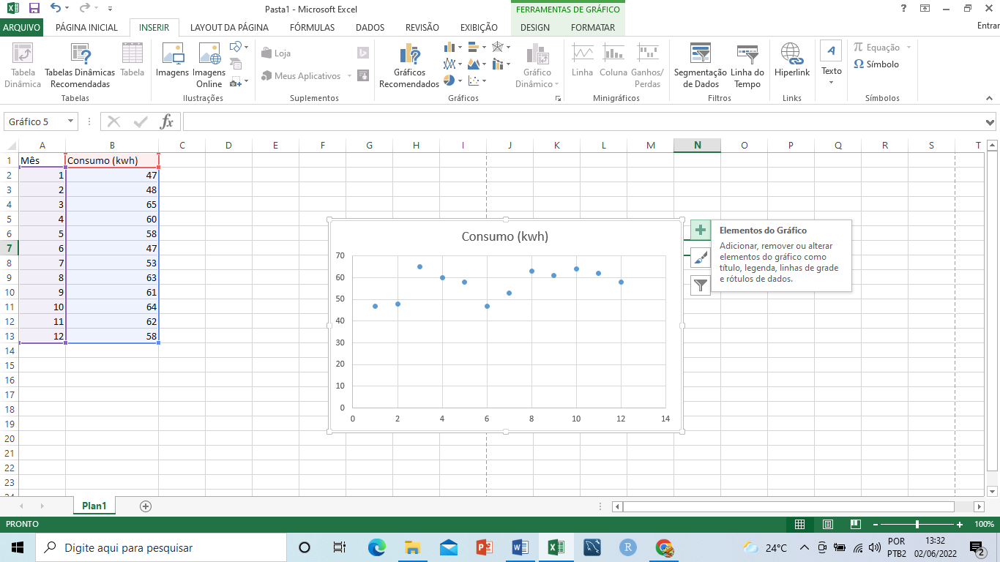

Fonte: Elaboração própria em 2022.

E selecionarem a linha de tendência, como na Figura 6.

**Figura 6:**

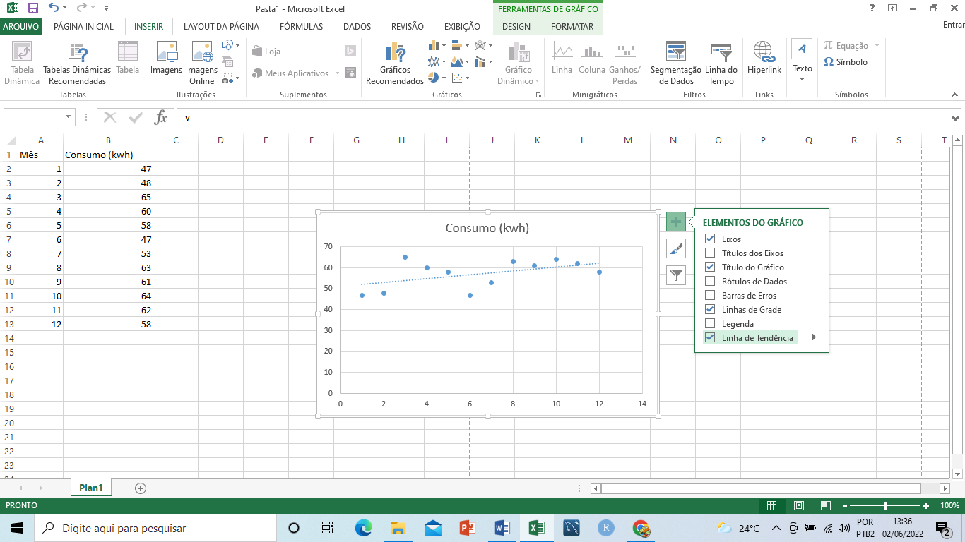

Fonte: Elaboração própria em 2022.

E então o professor deve fala que sobre o Método dos Quadrados Mínimos, que a linha dada é a que os alunos deverão achar manualmente resolvendo o seguinte sistema normal:

$$\left[\begin{matrix}\sum_{i=1}^{n}{\text{1}} & \sum_{i=1}^{n}{\text{x}\text{i}} \\ \sum_{i=1}^{n}{\text{x}\text{i}} & \sum_{i=1}^{n}{(\text{x}\text{i})²}\end{matrix}\right] \left[\begin{matrix}b \\ a\end{matrix}\right]= \left[\begin{matrix}\sum_{i=1}^{n}{\text{ y}\text{i} } \\ \sum_{\text{i=1}}^{\text{n}}{\text{ y}\text{i} \text{x}\text{i}}\end{matrix}\right]$$

Obtido a partir da soma da distância do ponto y à reta f(x) ao quadrado, o qual tense:

$ŷ=a+bx$.

Esta solução corresponde a um ponto extremo mínimo. De fato, pois qualquer reta que passe, a soma dos quadrados das diferenças é ainda maior. É o que garante o MMQ.

As expressões de $a$ e $b$ são muito convenientes para efetuar cálculos, por envolverem somatórios. Para isso os alunos deveram preenche a seguinte tabela 2 para os devidos valores de $x$ e y da sua escola durante os 12 meses:

**Tabela 2**

|  |  |  |  |  |  |  |
| --- | --- | --- | --- | --- | --- | --- |
|  | y | 0 | 1 |  | 0 | 1 |
| 1 |  |  |  |  |  |  |
| 2 |  |  |  |  |  |  |
| 3 |  |  |  |  |  |  |
| 4 |  |  |  |  |  |  |
| 5 |  |  |  |  |  |  |
| 6 |  |  |  |  |  |  |
| 7 |  |  |  |  |  |  |
| 8 |  |  |  |  |  |  |
| 9 |  |  |  |  |  |  |
| 10 |  |  |  |  |  |  |
| 11 |  |  |  |  |  |  |
| 12 |  |  |  |  |  |  |
|  |  | $$\sum_{i=1}^{n}{\text{1}}=$$ | $$\sum_{i=1}^{n}{\text{x}\text{i}}=$$ | $$\sum_{i=1}^{n}{(\text{x}\text{i})²}=$$ | $$\sum_{i=1}^{n}{\text{ y}\text{i} }=$$ | $$\sum_{\text{i=1}}^{\text{n}}{\text{ y}\text{i} \text{x}\text{i}}=$$ |

Fonte: Elaboração própria em 2022.

#### **Objetivos:**

* Esboçar a linha de tendência no *excel*, durante o tempo de 10 min;
* Calcular os valores da tabela 2 e resolver o sistema normal, durante o tempo de 30 min;
* Construir e comparar $ŷ=a+bx$ com a linha de tendência dada pelo *excel*, durante o tempo de 10 min.

**5 RESULTADOS E DISCUSSÕES**

Sobre o ponto de vista estatístico e matemático, o Ajuste de Reta ou linha de tendência ou Curva por Quadrado Mínimos garante a estimativa de futuros valores para consumo de energia, dos próximos meses, o que garante um consumo mais consciente, visto que a reta selecionada é a que apresenta a menor soma de quadrados das diferenças dos valores de y a uma reta genérica. Gerando alunos/cidadãos mais conscientes e observadores. Sobre o ponto de vista escolar é uma forma de se usar o espaço do laboratório de informática, caso a escola possua, outro recuso seria os próprios celulares dos alunos. A expectativa é que no final do trabalho além de saber usar a fermenta do *excel* o aluno também compreenda todo o processo por trás.

**6 CONCLUSÃO**

O estudo do Método dos Mínimos Quadrado permitiu uma aplicação. O conteúdo é de forma clara o que garante para os alunos uma boa aprendizagem e para o professor uma ampla oportunidade de novos projetos modelados pelo Ajuste de Curvas, como também para os alunos em uma futura profissão.

A atividade proposta possibilita que os estudantes relembrem diversos conceitos matemáticos para atividades do cotidiano, além de utilizarem seus conhecimentos prévios como base para a apreensão de novos saberes. A ideia de usar as ferramentas do *excel* implementa o aprendizado do método, faz com que os alunos comparem e garanta uma melhor segurança para trabalhar possivelmente no futuro com o método, modelando e representando valores graficamente, como também estimando valores futuros com menor erro quadrado possível, a qual é uma boa ideia para uma próxima aula sequência.

**REFERÊNCIAS**

ALMEIDA, Renato Neves de. **O MÉTODO DOS MÍNIMOS QUADRADOS: ESTUDO E APLICAÇÕES PARA O ENSINO MÉDIO**. Disponível em: <<https://uenf.br/posgraduacao/matematica/wpcontent/uploads/sites/14/2017/09/28052015Renato-Neves-de-Almeida.pdf>> Acessado em 20 mar. 22.

BRASIL: Parâmetros Curriculares Nacionais (Ensino Médio). Parte III , 2000. Disponível em: < <http://portal.mec.gov.br/seb/arquivos/pdf/ciencian.pdf>> Acessado em 20 mar. 22.

SANTOS. Lúcio Tunes dos. **Ajuste de curvas por polinômios com foco no currículo do ensino médio.**  Disponível em: <http://bdtd.ibict.br/vufind/Record/CAMP_d4f6d859791386c5ee49e34c5b6fa79c > Acessado em 13 mar. 22.

PEDROSA, Diogo Pinheiro Fernandes. **Ajuste de Curvas**. Disponível em: < <https://www.dca.ufrn.br/~diogo/FTP/dca0304/ajustedecurvas.pdf> > Acessado em 23 mar. 22.

FELIX, Francisca Edna Ferreira; CORDEIRO JUNIOR, Reginaldo Amara. **O MÉTODO DOS MÍNIMOS QUADRADOS APLICADO AO AJUSTE DE CURVAS**. Disponível em < https://ojs.ifsp.edu.br/index.php/hipatia/article/view/949

> Acessado em 11 abril de 22.

MUNDO EDUCAÇÃO. **Equação Geral da Reta**. Disponível em < <https://mundoeducacao.uol.com.br/matematica/equacao-geral-reta.htm> > Acessado em 21 abr. 22.

CHARNET, Reinado. Et al. Análise de Modelos de Regressão Linear: Com aplicações. 2 ed – Campinas, SP: Editora da Unicamp, 2008.

BEVILACQUA, Joyce da Silva. Cálculo Numérico – Aula 12, Ajuste de curvas usando planilhas eletrônicas I. Disponível em < https://youtu.be/RaCjngm5LTE > Acessado em 02 jun. 22.